Osnovna šola heroja Janeza Hribarja
Cesta Notranjskega odreda 32
1386 Stari trg pri Ložu
tel: 01 707 12 50, fax: 01 707 12 60
os.h-janeza-hribarja@guest.arnes.si

Stari trg pri Ložu, 15. 5. 2024

Seznam učbenikov, delovnih zvezkov in učnih pripomočkov
za šolsko leto 2024/25 za 7. razred osnovne šole

predmet | učbenik | delovni zvezek | učni pripomočki
SLOVENŠČINA | / | 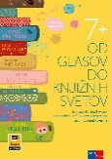  P. Kodre: OD GLASOV DO KNJIŽNIH SVETOV 7 – IZDAJA S PLUSOM, samostojni delovni zvezek za slovenščino  (Rokus-Klett)  EAN: 9789612921132 | 1 veliki črtani zvezek  (80-listni)
ANGLEŠČINA | H. Puchta, J. Stranks, P. Lewis-Jones:  THINK 2,  učbenik za angleščino v 7. razredu  (Rokus-Klett)  EAN: 9789612920258 | 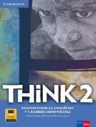  H. Puchta, J. Stranks, P. Lewis-Jones:  THINK 2,  delovni zvezek za angleščino v 7. razredu  (Rokus-Klett)  EAN: 9789612920241 | 1 veliki črtani zvezek  (80-listni, lahko iz preteklega šolskega leta)
MATEMATIKA | J. Berk, J. Draksler, M. Robič:  SKRIVNOST ŠTEVIL IN OBLIK 7, učbenik, prenova 2012 (učbenik za na klop, dobijo ga pri urah matematike)  (Rokus-Klett)  EAN: 9789612712228 | 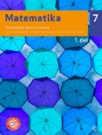  L. Željko, A. Verbinc, M. Vatovec:  MATEMATIKA 7,  samostojni delovni zvezek, 2 dela (MKZ)  EAN: 9789610144656,  9789610144663 | 2 velika zvezka (mali karo; 5x5 mm),  1 veliki zvezek za poprave iz preteklega leta, (mali karo, 5x5 mm), 1 veliki brezčrtni zvezek - lahko iz preteklega šolskega leta, vložna mapa, svinčnik HB, ravnilo NOMA 5 (velika šablona), geotrikotnik, lepilo Uhu v stiku, škarje (zaobljene), šestilo (preprosto in kakovostno), radirka, šilček, moder in rdeč kemični svinčnik, tehnični kalkulator (dvovrstični)
NARAVOSLOVJE | 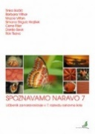  T. Bačič, M. Vilfan et al.: SPOZNAVAMO NARAVO 7, učbenik  (Narava)  EAN: 9789616893428 | / | 1 veliki črtani zvezek, barvice  (80-listni, lahko iz preteklega šolskega leta)
ZGODOVINA | 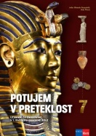  J. Razpotnik, A. Plazar: POTUJEM PRETEKLOST 7, učbenik za zgodovino v 7. r.  (Rokus-Klett)  EAN: 9789612719395 | / | 1 veliki črtani zvezek
DRŽAVLJANSKA VZGOJA IN ETIKA | 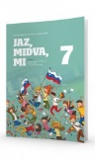  E. Tawitian, D. G. Mahmoud, M. Zupančič:  JAZ, MIDVA, MI 7,  učbenik za domovinsko in državljanko kulturo ter etiko (učbenik za na klop, dobijo ga pri urah DKE)  (Rokus-Klett)  EAN: 9789612718541 | / | 1 veliki črtani zvezek
GEOGRAFIJA | J. Senegačnik: GEOGRAFIJA EVROPE IN AZIJE, učbenik  (Modrijan)  EAN: 9789617053142 | / | 1 veliki črtani zvezek  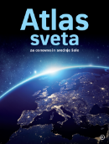  Prevod dr. K. Natek.: ATLAS SVETA ZA OSNOVNE IN SREDNJE ŠOLE, prenova 2020  (MKZ)  EAN: 9789610159292
TEHNIKA IN TEHNOLOGIJA | D. Pešaković et al.: PRAVA TEHNIKA 7, učbenik  (Rokus-Klett)  EAN: 9789612718565 | 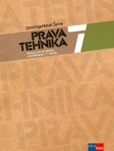  PRAVA TEHNIKA 7, delovni listi s praktičnim gradivom  (Rokus-Klett)  EAN: 9789612717872 | 1 veliki brezčrtni zvezek  (iz preteklega šolskega leta), svinčnik HB, svinčnik 3H, geotrikotnik, ravnilo 30 cm, lepilo, škarje (zaobljene), šestilo, radirka, šilček, lepilo Uhu v stiku
GLASBENA UMETNOST | / | / | 1 mali črtani zvezek  (lahko iz preteklega šolskega leta)
LIKOVNA UMETNOST | / | barvice, 2 svinčnika (B, B3), šilček, radirka, krpa, flomastri, škarje (zaobljene), čopiči (ploščati: št. 6, 10, 14 in okrogli: št. 6, 8 in 14), zvezek iz preteklega leta, manjkajoče tempera barve glede na porabo dokupijo sami.  Šola bo za učence kupila naslednji likovni material: risalni blok, glino, linolej in grafične barve.  Starši bodo strošek poravnali s plačilom po položnici.
ŠPORT | / | športne kratke hlače, majica s kratkimi rokavi, športni copati ali klasični šolski copati z nedrsečim podplatom, trenirka, vrečka za športno opremo
IZBIRNI PREDMET  SODOBNA PRIPRAVA HRANE | / | 1 mali črtani zvezek
IZBIRNI PREDMET  SONCE, LUNA, ZEMLJA | / | mapa z mehanizmom za vpenjanje,  barvice, geotrikotnik
KNJIŽNIČNA INFORMACIJSKA ZNANJA,  BRALNA ZNAČKA |  | mapa z mehanizmom za vpenjanje + plastične vložne mape (učenec ima mapo do zaključka OŠ), zvezek za bralno značko (iz preteklega šolskega leta)

